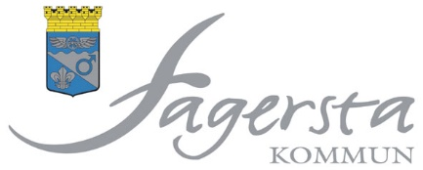 Kallelse / underrättelse

Välfärd och service

Nämnd/utskott: Kommunstyrelsens kultur- och fritidsutskott

Tid: Onsdagen den 19 januari 2022, klockan 13.15

Plats: Slussen, våning 1, Bangårdsgatan 1 eller Teams

Nr | Ärende | Dnr | Ant
1 | Protokollsjustering |  | Förslag: Bertil Fredriksson (SD)
 | Beslutsärenden
2 | Föreningsbidrag till pensionärsföreningar  KFU § 35  Bilaga | 2019/0292 | Föreningsutvecklare Jimmy Vahlstedt föredrar.
3 | Samarbetsavtal med OLKA Sportresor  KS § 245  Bilaga | 2021/0144 | Föreningsutvecklare Jimmy Vahlstedt föredrar.
4 | Ansökan om stöd för tillgänglighetsanpassning av friluftsanläggning  AU § 112  Bilaga | 2021/0050 | Avdelningschef Kent Nilsson föredrar.
5 | Fråga gällande fontänen på Brinelltorget  KFU § 20  Bilaga | 2021/0155 | Ordförande Ulrika Skoglund föredrar.
6 | Café Koltrasten  KS § 265  Bilaga | 2021/0198 | Kostchef Elisabeth Åsblom föredrar.
7 | Behovsframställan från Västanfors tennisklubb  KFU § 32  Bilaga | 2021/0187
8 | Eventuella övriga ärenden

Fagersta den 12 januari 2022

Ulrika Skoglund
Ordförande

